Installation et Sauvegarde d’une image pour le Raspberry

|  |  |
| --- | --- |
| projet | NAO BOX |
| domaine d’ACTION | Pilotage du robot NAO lors de sa présentation sur les salons |
| DESCRIPTION | Mettre à disposition des personnes qui présentent NAO sur les salons un boitier de contrôle de ses actions. Le robot sera commandé de manière intuitive via un seul périphérique afin d’alléger le package nécessaire à son fonctionnement |
| maitrise d’ouvrage | Bernard BUFFIERE |
| chef de projet | Elie METAHRI |
| etudiants | Elie METAHRI, Bastien VAUTIER, Jérémie LIECHTI |



Sommaire

I. **Installation d’une Image** 3

1. Première étape : Téléchargement de l’image 3

2. Deuxième étape : Win32DiskImager 3

3. Troisième étape : Formater la carte SD 4

4. Quatrième étape : Installer l’image : 5

**II. Créer une sauvegarde de l’image** 5

# Installation d’une Image

Le Raspberry est un nano ordinateur utilisant comme OS (Système d’Exploitation) une distribution Linux. Pour notre projet, nous avons choisi d’utiliser Raspbian.

## Première étape : Téléchargement de l’image

Il faut télécharger l’image que nous souhaitons installer sur la carte micro SD du Raspberry. Pour cela, il faut se rendre sur le site de Raspbian <https://www.raspbian.org/> et télécharger la dernière image mise en ligne ou bien récupérer une image du projet Naobox. Nous avons décidé de fournir quatre images pour notre projet.

* Une image composée uniquement de Raspbian, sans aucune modification de notre part.
* Une image ayant le point d’accès wifi configuré, ce dernier se lance directement au démarrage (mise sous tension) du Raspberry. Le point d’accès est lancé grâce à un script exécuté au démarrage.
* Une image ayant le point d’accès wifi configuré ainsi que le serveur Apache pour héberger notre application.
* Une image finale de notre projet, tout sera configuré dessus et l’application sera installée.

## Deuxième étape : Win32DiskImager

Il faut télécharger et installer un logiciel spécial afin de pouvoir réaliser une carte SD pour que le Raspberry puisse booter dessus. Pour cela, il faut récupérer le logiciel Win32DiskImager disponible à l’adresse suivante : <http://sourceforge.net/projects/win32diskimager/> puis l’installer sur notre ordinateur.

## Troisième étape : Formater la carte SD

Si la carte SD à utiliser n’est pas neuve, il faut la formater. Pour cela, nous devons utiliser le logiciel SDFormatter. Une fois téléchargé et installé, nous pouvons réaliser le formatage de la carde SD.

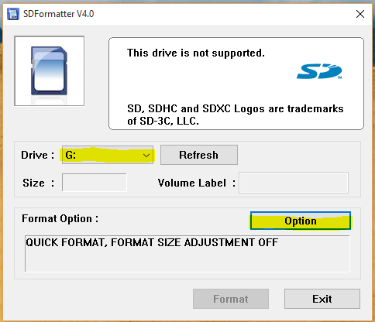

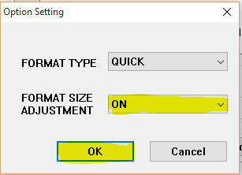Sélectionner la carte SD dans drive et cliquer sur option.

Sélectionner FORMAT SIZE ADJUSTEMENT : ON afin que tout l’espace de la carte SD soit utilisable. OK.

Cliquer ensuite sur FORMAT.

Après quelques secondes, le formatage de la carte SD est terminé. Cette dernière peut être utilisée.

## Quatrième étape : Installer l’image :

Pour installer l’image, il faut lancer le logiciel Win32DiskImager.

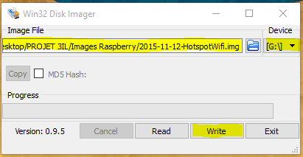

Sélectionner l’image que l’on souhaite installer ainsi que l’emplacement de la carte SD.

Cliquer sur Write.

Après quelques minutes, l’image est installée, elle peut être exploitée.

Insérer la micro SD dans le Raspberry Pi. Lorsque ce dernier démarre, il boot sur la carte et l’OS démarre.

# Créer une sauvegarde de l’image

La sauvegarde de l’image est très importante et doit être réalisée avant chaque modification du projet afin de ne pas perdre le travail réalisé précédemment.

Lancer le logiciel Win32DiskImager

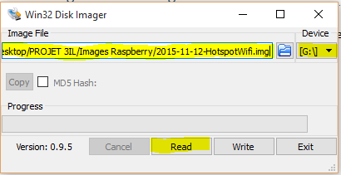

Saisir le champ de destination ou l’on souhaite sauvegarder notre image avec le nom que l’on souhaite donner à notre image et rajouter le **.img** (l’extension de l’image) à la fin du chemin.

Sélectionner l’emplacement de la carte SD.

Cliquer sur Read.

Après quelques minutes, l’image de notre carte SD est sauvegardée.